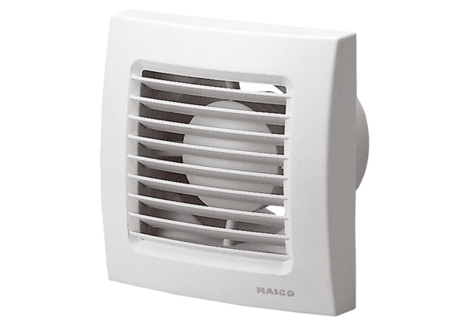Mali sobni ventilator ECA 100Jedinica za pakiranje: 1 komAsortiman: A
Broj artikla: 0084.0000Proizvođač: MAICO

